PROCÉDURE EN CAS D'INCIDENT
À afficher à proximité de chaque poste de travail

Si vous suspectez une attaque informatique, une perte de données ou tout comportement inhabituel sur votre poste, suivez ces 6 étapes dans l'ordre. Ne paniquez pas. Chaque minute compte.

1. ISOLER
Débranchez immédiatement le câble réseau du poste concerné. Désactivez le WiFi. Ne touchez plus au clavier ni à la souris. NE PAS ÉTEINDRE l'ordinateur ; cela détruirait les preuves nécessaires à l'analyse.

2. PRÉVENIR
Informez immédiatement le responsable du cabinet (ou son remplaçant désigné). Ne tentez pas de résoudre le problème seul(e).

3. APPELER LE PRESTATAIRE IT
Le responsable du cabinet ou la personne désignée contacte le prestataire informatique en urgence. Si le prestataire est indisponible, contacter l'OFCS via incidents@ncsc.ch ou le formulaire sur report.ncsc.admin.ch.

4. NE PAS PAYER
Si un message de rançon apparaît à l'écran, ne payez jamais. C'est la recommandation officielle de la Confédération suisse. Payer ne garantit pas la récupération des données et finance les réseaux criminels.

5. DOCUMENTER
Photographiez les écrans d'erreur ou de rançon avec un téléphone. Notez l'heure exacte de la découverte. Décrivez les symptômes observés. Listez les postes qui semblent touchés. Conservez tout.

6. ÉVALUER ET NOTIFIER
Le responsable du cabinet évalue si des données patients sont potentiellement touchées. Si oui ou en cas de doute, la notification au PFPDT est obligatoire (Art. 24 nLPD) via databreach.edoeb.admin.ch.
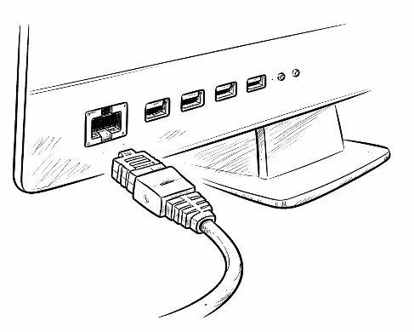
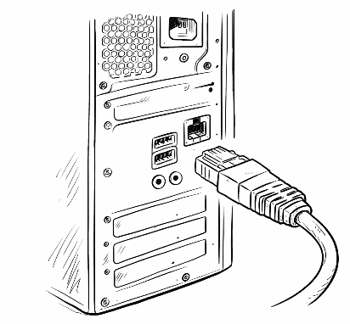
Câble Ethernet en face d’un port Ethernet sur un poste de travail | à titre d’exemple. Les emplacements peuvent varier d’une machine à une autre.

Contacts d'urgence

Prestataire informatique du cabinet | [Nom] | [Téléphone] | [E-mail]
Responsable du cabinet | [Nom] | [Téléphone]
OFCS (Office fédéral de la cybersécurité) | incidents@ncsc.ch | report.ncsc.admin.ch
PFPDT (notification violation de données) | +41 58 462 43 95 (lu-ve 10h-12h) | databreach.edoeb.admin.ch
Police cantonale | 117

Ce document est un complément à la politique interne de sécurité informatique du cabinet. Il doit être imprimé, complété avec les coordonnées du prestataire IT et du responsable, et affiché à proximité de chaque poste de travail.

Mentions légales et conditions d'utilisation
Ce document a été rédigé par DentalSystems Sàrl à des fins d'information et de sensibilisation. Il ne constitue pas un avis juridique et ne saurait engager la responsabilité de son auteur. Les informations contenues dans ce document sont à jour en date de mars 2026 et sont susceptibles d'évoluer en fonction des modifications législatives et réglementaires.
Pour toute question juridique relative à la nLPD, au RGPD ou à la protection des données dans le contexte médical, consultez un juriste spécialisé.

Propriété intellectuelle
Ce document est la propriété exclusive de DentalSystems Sàrl. L'ensemble de son contenu — textes, structure, mise en page et éléments graphiques — est protégé par le droit d'auteur conformément à la Loi fédérale sur le droit d'auteur et les droits voisins (LDA, RS 231.1).

Utilisation autorisée
Ce document est mis à disposition gratuitement et peut être librement téléchargé, imprimé et utilisé en interne au sein d'un cabinet dentaire ou d'une structure médicale, à condition que la mention de l'auteur (DentalSystems Sàrl) et le présent avis soient conservés intégralement.

Utilisations interdites
Sont strictement interdits, sauf accord écrit préalable de DentalSystems Sàrl :
– La revente ou la commercialisation de ce document, sous quelque forme que ce soit, y compris en version modifiée.
– La modification, l'adaptation ou la création d'œuvres dérivées présentées comme étant d'un autre auteur.
– La suppression, l'altération ou la dissimulation des mentions d'auteur, du logo ou des coordonnées de DentalSystems Sàrl.
– La redistribution à grande échelle par des tiers (sites de téléchargement, plateformes de partage, revendeurs) sans autorisation écrite.
Toute utilisation commerciale non autorisée constitue une violation du droit d'auteur et pourra faire l'objet de poursuites judiciaires.

Limitation de responsabilité
DentalSystems Sàrl décline toute responsabilité quant aux conséquences directes ou indirectes résultant de l'utilisation de ce document. L'utilisateur est seul responsable de l'adaptation de ces informations à sa situation spécifique. Ce document ne se substitue ni à un audit professionnel, ni à un conseil juridique.
DentalSystems Sàrl
Thomas Alvino, Technicien IT
www.dentalsystems.ch | talvino@dentalsystems.ch | +41 77 245 48 44
© 2026 DentalSystems Sàrl. Tous droits réservés.

